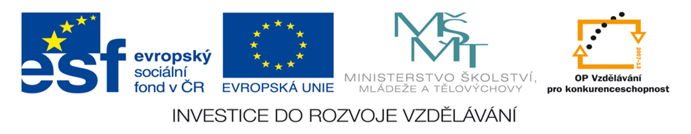
Jméno autora | Mgr. Vojtěch John
Datum vytvoření | Březen 2013
Ročník | 6.
Vzdělávací  oblast  obor  tematický okruh | Přírodní vědy  Fyzika (DUM 34)  Tlak
Téma – název  učebního materiálu | Tlak
Anotace | Materiál je určen pro žáky 6. ročníku ZŠ praktické.  - Žáci si pomocí doplňovačky zopakují poznatky o tlaku, jak ho ovlivníme, jaké jednotky používáme při jeho měření a jejich převody.  - V křížovce vyluštíme, co se stane, když budeme zmenšovat plochu, na kterou působí síla.  - V bludišti zjistíme, co působí velký a malý tlak,  - a podle otázek zkusíme, zda umíme použít vědomosti o závislosti tlaku a plochy.  Obrázky ze str. 2 můžeme vystřihnout a jednotlivě rozdat. Děti podle nich hledají, kdo ke komu patří.
Vyobrazení | - klipart, verze Windows XP - www.office.microsoft.com

T L A K
Co je to tlak? ____________________________________________
(Vyber a doplň: síla, plocha, síla rozložená na plochu, rychlost)

Když stojím na lyžích, probořím se _________________, než když stojím na sněhu jen v botách. (Doplň: více, méně, stejně)

Tlak zvětšíme tak, že ___________________ plochu, na kterou síla působí. (Doplň: zmenšíme, zvětšíme, zrychlíme)

Tlak zmenšíme tak, že ___________________ plochu, na kterou síla působí. (Doplň: zmenšíme, zvětšíme, zrychlíme)

V jakých jednotkách udáváme velikost tlaku?
Jednotkou tlaku je jeden _______________. Je to síla ____________________________ rozložená na plochu __________
(Doplň: 1 N / newton/, paskal /Pa/, 1m², 1m³, kg /kilogram/)

Jeden Pa je velmi malý. Proto se používají mnohem větší jednotky: ___________ a _______________. 1kPa = _______________Pa, 1MPa = _________________________ Pa.
(Doplň: kilogram, kilopaskal, megatuna, megapaskal, 10, 1 000, 10 000, 1 000 000/)

Stavíme lešení. Co uděláme, aby se jeho nohy nezabořily do země?
_______________________________________________________

Napiš, kdy chceme tlak zvětšovat a kdy zmenšovat:
Děj | Tlak chceme
Chceme, aby se traktor na poli neprobořil.
Šijeme, musíme propichovat látku.
Nechceme, aby se lešení nebořilo do země
Zatloukáme kolík do země.

Zakroužkuj modře pomůcky, které pomáhají zmenšovat, a červeně pomůcky, které pomáhají zvětšovat tlak.

Nástroj ke kousání

Plavidlo z klád

Opak HLUBOKÝ

Bojové vozidlo

Oděv

Opak trpaslíka

Silný vítr

Části vlaku za lokomotivou

Velká kočkovitá šelma

Když budeme zmenšovat plochu, na kterou působí síla, bude se ________________________ (tajenka) tlak.

Bludiště

Začni v levém horním rohu a jdi vždy jen o jedno pole. Můžeš jít svisle, vodorovně nebo šikmo. Musíš projít všechna pole jen jednou tak, abys skončil v pravém dolním rohu. Vyluštěnou větu zapiš.
VEL | BÍ | VEL | KÉ
KÝ | SO | PŮ | PRO
TÍ, | TLAK | MÁČ | NEBO
MA | KNU | LÉ | ŽÁD
LÝ | TLAK | MA | NÉ

________________________________________________________

________________________________________________________

________________________________________________________

Která věc pomáhá zvětšovat tlak (ANO/NE)

Špička na hřebíku: ________________________________________

Pásy na tanku: ____________________________________________

Podložka pod nohami lešení: ________________________________

Ostří nože: _______________________________________________

Doplň: Kolikrát je větší _____________, tolikrát ____________ působí tlak. Kolikrát je větší ______________, na kterou síla působí, tolikrát je menší __________________.
(zařaď správně: síla, větší, plocha, tlak)

